PRESSEINFORMATION
November 2022

KW automotive Gruppe präsentiert auf der Essen Motor Show 2022
ein breit gefächertes Motorsport- und Zubehörprogramm

Zum 30-jährigen Firmenbestehen präsentiert das Unternehmen auf der Essen Motor Show die neuesten Zubehör- und Motorsport-Anwendungen und vieles mehr seiner Marken KW suspensions, ST suspensions, ap Sportfahrwerke, Reiger Suspension und BBS Leichtmetallräder sowie die hauseigenen SimRacing-Produkte. Highlights am BBS- und KW-Gemeinschaftsstand (Halle 3 Stand 3A47 / Stand 3B46) sind ein mit BBS-Rädern und KW-Fahrwerk veredelter VW ID. Buzz und das DTM-Siegerauto, der mit KW V6 Racing Dämpfern homologierte BMW M4 GT3 vom amtierenden DTM-Champion Sheldon Van der Linde aus Südafrika. Darüber hinaus gibt die KW automotive Gruppe vom 3. bis 11. Dezember 2022 (Preview Day 2. Dezember 2022) einen umfangreichen Überblick über seine OE-Aktivitäten, das Motorsportprogramm und die Produktneuentwicklungen. Vor allem das neue und um weitere Individualisierungsoptionen erweiterte BBS Unlimited Radsystem steht auf der Essen Motor Show im Rampenlicht. In Essen enthüllt BBS auch das neue BBS RT Unlimited aus der Classic Designlinie. Mehr unter www.kwautomotive.de

2022 feiert die KW automotive Gruppe einen runden Geburtstag: 30 Jahre KW und bereits seit 1995 ist der Fahrwerkhersteller ein Aussteller auf der Essen Motor Show (EMS). Für KW ist die Messe im Ruhrgebiet eine der wichtigsten Veranstaltungen im Jahr. „Für uns ist die EMS der wichtigste Branchentreff, um Händler und Endverbraucher an einem Ort treffen zu können“, so Bernd Lauton, KW Vertriebsleitung (D/A). „Auf unserem BBS- und KW-Gemeinschaftsstand zeigen wir all unsere aktuellen Neuheiten und geben auch noch eine Vorschau auf unsere in Kürze erscheinenden Produkte wie etwa das erweiterte BBS Unlimited Radprogramm, KW Clubsport Gewindefahrwerke mit MacPherson-Federbeinen in Upside-Down-Ausführung, KW V3 Leveling und vieles mehr.“

Wie erfolgreich das Motorsportjahr für die KW automotive Gruppe war, verdeutlicht der auf dem Messestand in Halle 3 ausgestellte BMW M4 GT3 aus der DTM-Meisterschaft 2022 des DTM-Champions Sheldon Van der Linde. Seit Jahren ist die KW automotive Gruppe ein Vorreiter bei der Entwicklung individueller Fahrwerksysteme für die Straße und den Motorsport. Mit seinen Marken BBS, KW und Reiger Suspension ist der Mittelständler aus Fichtenberg auf allen Weltmärkten aktiv. Selbst in fast jeder Motorsportserie – von der DTM über verschiedene Markenpokale bis hin zur NASCAR und World Rally Championship – setzt man auf Motorsportkomponenten aus der KW automotive Gruppe. Beispielsweise gewannen 2022 mit Reiger Offroad-Motosportfahrwerken ausgerüstete Rallye- und Rally-Raid-Fahrzeuge erneut die WRC, W2RC und die Dakar. In Essen feiern auch die neuen 4-fach einstellbaren Reiger Suspension Street & Trail Dämpfer ihre Premiere. Dabei handelt es sich um spezielle Offroad-Dämpfer für SUV- und Geländewagen, die nicht in professionellen Rallye-Raids bewegt werden, sondern über eine Straßenzulassung verfügen. Abgerundet wird der Messeauftritt der KW automotive Gruppe mit Auszügen aus dem OE-Programm des Fahrwerkherstellers sowie viele kleine und große Produkthighlights bei ap Sportfahrwerke, ST suspensions, Ascher Racing und Track Time. Mehr unter www.kautomotive.de

Zur Verwendung für Pressezwecke honorarfrei / Beleg erbeten

Diese Pressemitteilung finden Sie auch unter www.tuningpresse.de

Agentur und Belegadresse:
MediaTel Kommunikation & PR, Haldenweg 2, D-72505 Krauchenwies-Ablach
Tel.: +49/7576/9616-12, E-Mail: presse@mediatel.biz

Pressekontakt:
Christian Schmidt, E-Mail: Christian.Schmidt@kwautomotive.de, Tel. +49/7971/9630-547
KW automotive GmbH, Aspachweg 14, D-74427 Fichtenberg, Web: www.kwsuspensions.de
Facebook: www.facebook.com/KWsuspensionsDE, KW suspensions auf dem KW Blog: http://blog-de.kwautomotive.net/

KW automotive Gruppe präsentiert auf der Essen Motor Show 2022
ein breit gefächertes Motorsport- und Zubehörprogramm

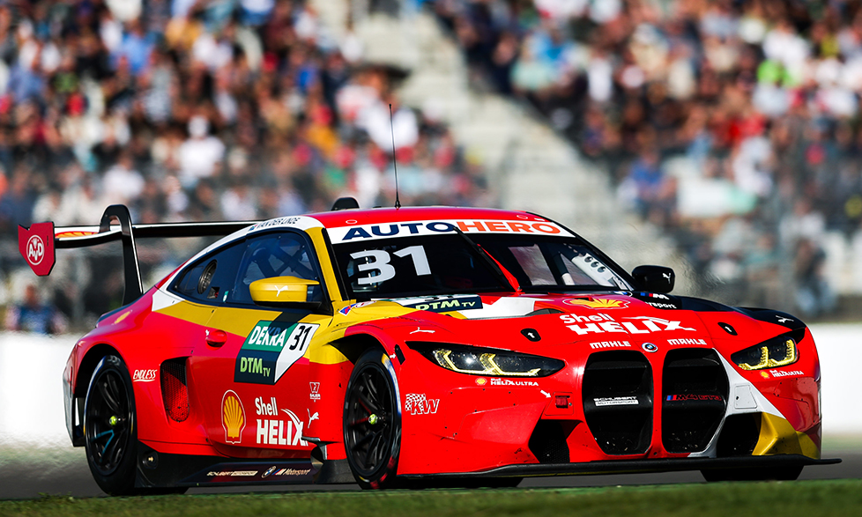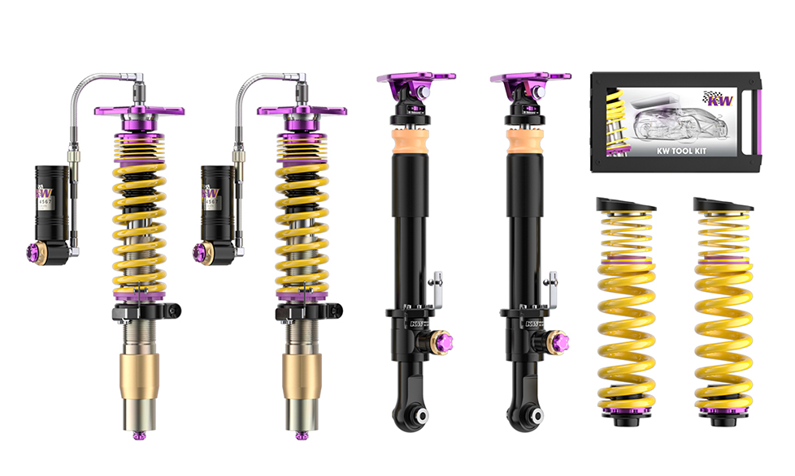

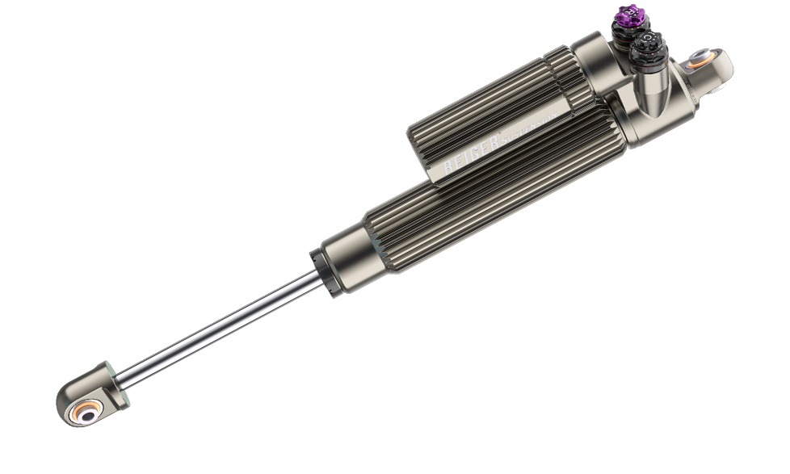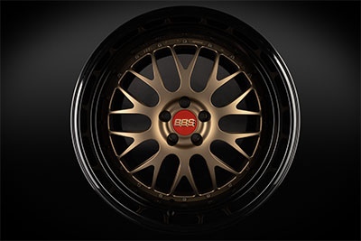

Über KW automotive:
Zur KW Gruppe gehören der Fahrwerkhersteller KW automotive mit seinen Marken KW suspensions, ST suspensions, ap Sportfahrwerke und die SimRacing-Marken TrackTime und Ascher Racing. Mit seinem immensen Fahrwerk-Portfolio, modernster Fertigungstechnik, Entwicklungs- und Testzentrum agiert KW seit über 30 Jahren erfolgreich auf allen Märkten. In den vergangenen Jahren entwickelte KW automotive über 16 verschiedene Dämpfungstechnologien, um seinem eigenen Anspruch „Für jeden Anspruch das richtige Fahrwerk“ zu liefern, gerecht zu werden. Neben seinem Kerngeschäft, der Entwicklung und Fertigung von manuell und adaptiv einstellbaren Gewindefahrwerken und weiteren Fahrwerkkomponenten für den Aftermarket sowie dem Zubehörprogramm verschiedener Automobilhersteller, entwickelt sich das Geschäftsfeld der Erstausrüstung von Sondermodellen und Supersportwagen für die schwäbische Fahrwerkmanufaktur äußerst positiv. Als Entwicklungspartner für anspruchsvolle geregelte Fahrwerksysteme verfügt KW automotive über das gesamte Produktportfolio aus Hydraulik, Elektronik, Sensorik, Steuergeräte und Dämpferregelungen sowie das notwendige Knowhow zur Applikation und Abstimmung komplexer fahrdynamischer Regelungen aus einer Hand. Im Kundenmotorsport hat sich KW automotive in den vergangenen Jahren stark etabliert und fertigt für immer mehr Rennfahrzeuge verschiedener Automobilhersteller homologierte Rennsportdämpfer und -fahrwerke. Weltweit setzen erfolgreiche Rennsportteams auf die patentierte Ventiltechnik der KW Competition Fahrwerke. Die Unternehmensgruppe verfügt über Niederlassungen in den wichtigsten Märkten wie Belgien, Großbritannien, China, Japan, Schweiz, Taiwan und USA. Von den 1200 Angestellten weltweit sind etwa 360 am Stammsitz in Fichtenberg tätig. Weitere Geschäftssparten sind Software- und Hardwarelösungen sowie Events für den virtuellen Motorsport unter dem Dach der Marke RaceRoom. Ebenfalls Marken der KW Gruppe sind die Fahrwerkhersteller KW Damping, S.A. (AL-KO Damping), Belltech und Reiger Suspension sowie der Leichtmetallräderhersteller BBS. www.kwsuspensions.de

Zur Verwendung für Pressezwecke honorarfrei / Beleg erbeten

Diese Pressemitteilung finden Sie auch unter www.tuningpresse.de

Agentur und Belegadresse:
MediaTel Kommunikation & PR, Haldenweg 2, D-72505 Krauchenwies-Ablach
Tel.: +49/7576/9616-12, E-Mail: presse@mediatel.biz

Pressekontakt:
Christian Schmidt, E-Mail: Christian.Schmidt@kwautomotive.de, Tel. +49/7971/9630-547
KW automotive GmbH, Aspachweg 14, D-74427 Fichtenberg, Web: www.kwsuspensions.de
Facebook: www.facebook.com/KWsuspensionsDE, KW suspensions auf dem KW Blog: http://blog-de.kwautomotive.net/

